Муниципальный этап краевого конкурса образовательной программы «Разговор о правильном питании»
НОМИНАЦИЯ
Конкурс семейных фотографий
«Блюдо для литературного героя»

«УГОЩЕНЬЕ ДЛЯ ПЕТУШКА-ЗОЛОТОГО ГРЕБЕШКА»
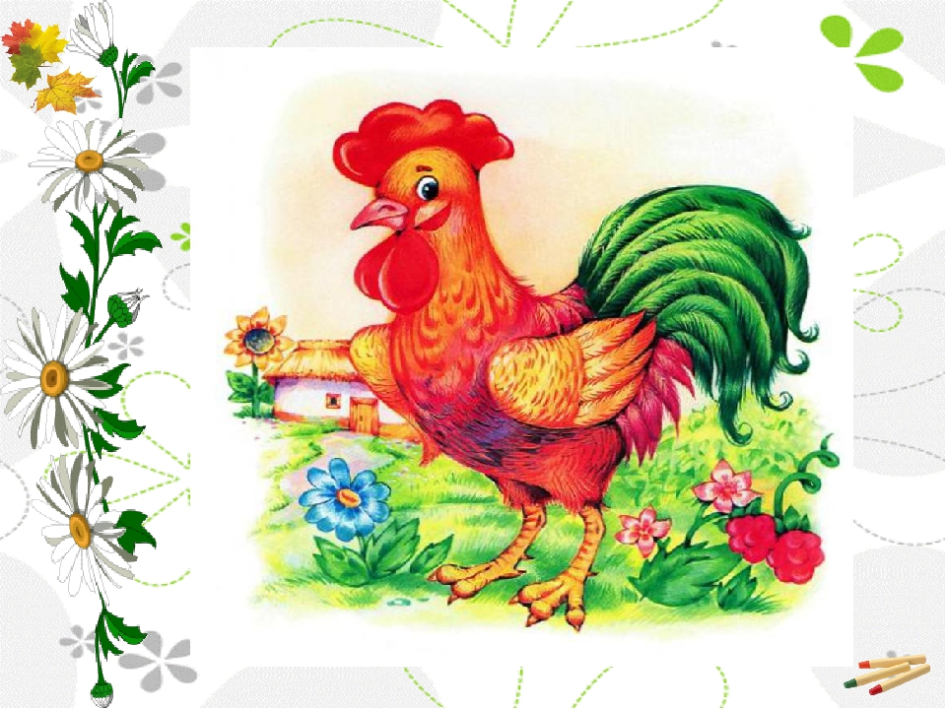

Работа воспитанника
МАДОУ ЦРР д/с № 2
г. Кропоткина
Перминовой Полины
Руководитель: учитель-логопед
Перминова Л.А.

«Угощенье для Петушка-Золотого гребешка!»

К здоровому питанию в нашей семье относятся серьёзно. Ведь здоровье – это главное!
Здоровая еда может и должна быть не только полезной, но и вкусной!
С самого раннего детства у ребенка формируются вкусовые пристрастия и привычки. Наш папа большую часть времени проводит на работе, а мы с дочкой и нашей бабушкой стараемся приготовить для нашей семьи что-то вкусненькое и полезное!
Без преувеличения можно сказать, что правильное питание – это залог хорошего самочувствия, работоспособности, активной деятельности, отличного настроения, важнейшее и непременное условие нашего здоровья и долголетия.
В нашей семье мы любим, есть овощи и фрукты. Мы с папой больше фрукты, а бабушка с дочкой – овощи.
Любовь к овощам передалась к нашей дочке Полине от бабушки. С раннего детства любит она похрустеть морковкой или сочным сладким болгарским перцем!
Мы решили приготовить винегрет для героя русских народных сказок – для Петушка – Золотого гребешка! Мы думаем ему понравится! Ну и конечно – винегрет – главное овощное блюдо в нашей семье!
Поэтому именно его мы готовим часто и обязательно красиво накрываем стол.
Красиво накрытый стол, культура еды поддерживает аппетит, и создают позитивное настроение!

